COMUNICATO STAMPA
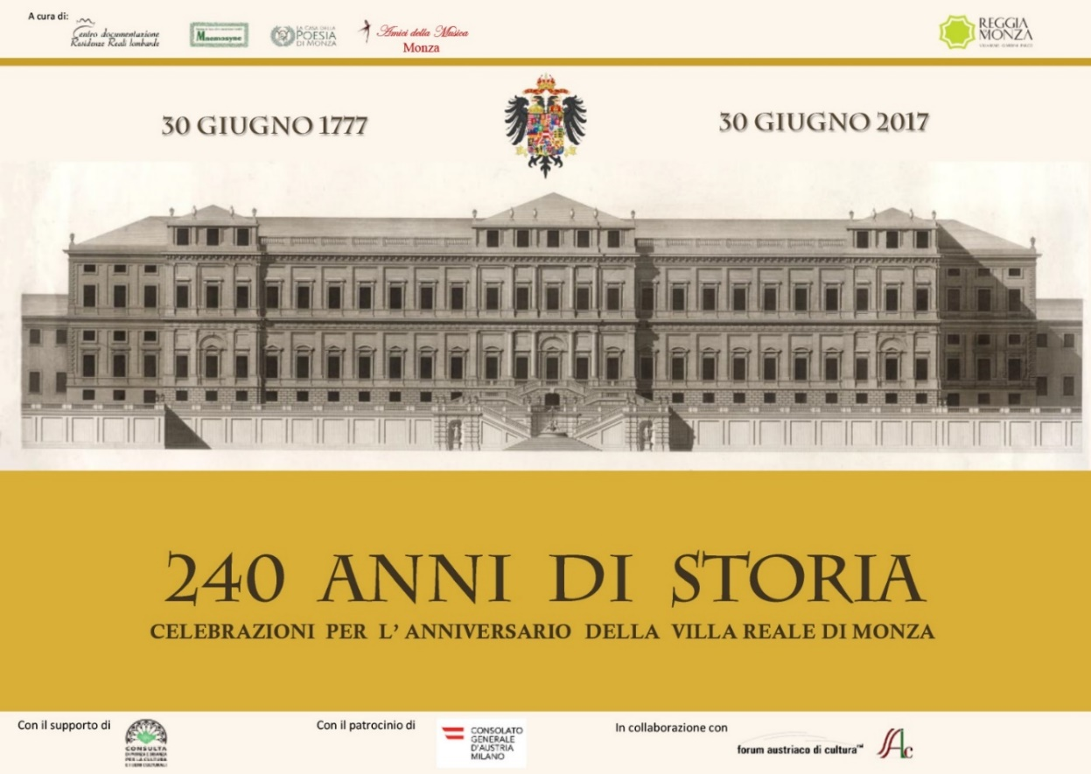

Conversazioni asburgiche
Villa Reale, Spazio Triennale - Ottobre/Novembre 2017

Le celebrazioni del 240° anniversario della Villa Reale di Monza hanno preso avvio il 30 giugno di quest’anno, ricorrenza della posa della prima pietra della “casa di campagna” dell’Arciduca Ferdinando. Sono proseguite poi, nel mese di settembre con una serie di visite guidate alla scoperta delle tracce del giardini piermariniani e da tre spettacoli teatrali curati dal Consorzio Villa Reale e Parco di Monza.
Dal 7 ottobre e sino al 18 novembre 2017 una serie di CONVERSAZIONI - vere e proprie “chiacchierate” di esperti guidate da un conduttore - mette al centro dell’attenzione di un vasto pubblico alcuni dei più interessanti e curiosi temi legati alle vicende costruttive, artistiche e di diletto della residenza monzese, sfiorando con leggerezza gli aspetti di carattere più spiccatamente storico di un’epoca che ha segnato una svolta importante per la Lombardia e per il territorio brianteo.
Si parlerà del Committente e del suo Architetto, delle fasi costruttive della villa e dei suoi giardini e si affronterà il tema degli artigiani e degli artisti che hanno lavorato per renderla più simile ad una reggia che ad una “casa di campagna” . Ferdinando verrà visto anche sotto un aspetto inusitato, quello di imprenditore, mentre la sua passione per la musica e per il teatro precederanno l’approfondimento su quella fucina di letterati e poeti che parte ebbe anche nella scelta del sito ove far erigere la tanto agognata dimora di villeggiatura dl Governatore della Lombardia austriaca.
Un concerto, sostenuto dal Forum austriaco di Cultura di Milano, chiuderà le celebrazioni monzesi per aprire quelle milanesi a ricordo del 300° anniversario della nascita di Maria Teresa d’Austria. Il Recital di Paul Gulda del 5 dicembre 2017, sarà ospitato al Circolo Filologico Milanese.
Le celebrazioni, organizzate dal Centro documentazione Residenze Reali lombarde, dall’Associazione Mnemosyne, dagli Amici della Musica e da La Casa della poesia di Monza, insieme al Consorzio Villa Reale e Parco di Monza sono state rese possibili grazie al sostegno del Comune di Monza per quanto riguarda le “passeggiate” e di Assolombarda Confindustria Milano Monza e Brianza per la CONVERSAZIONE del 15 novembre ( inserita nell’ambito della XVI Settimana della Cultura d’Impresa).
Hanno ottenuto il patrocinio della Provincia di Monza e Brianza e del Comune di Monza.
INGRESSO GRATUITO – Per informazioni: info@residenzerealilombarde.it o tel. 3247797464
Ingresso gratuito con prenotazione obbligatoria
info@residenzerealilombarde.it o tel. 324 7797464

PROGRAMMA

Sabato 7 ottobre 2017
Villa Reale, Spazio Triennale - Ore 17,30
Giornata di approfondimento
L’Imperial Regio Architetto e la Casa di Campagna dell’ Arciduca Ferdinando, Governatore della Lombardia Austriaca
Giuliana Ricci, Lucio Franchini, Marina Rosa
Coordina Giovanna D'Amia
A cura di: Centro documentazione Residenze Reali lombarde

Venerdì 13 ottobre 2017
Villa Reale, Spazio Triennale - Ore 17,30
I giardini Arciducali di Monza tra cantiere, esiti e ricostruzione virtuale
Guido Bazzotti, Giorgio Grossi, Marina Rosa
Coordina Rosella Redaelli
A cura di: Centro documentazione Residenze Reali lombarde

Sabato 21 ottobre 2017
Villa Reale, Spazio Triennale - Ore 17,30
Artigiani e artisti al servizio di Sua Altezza Reale
Alessandro Oldani, Paola Cordera, Marica Forni
Coordina Giovanna D’Amia
A cura di: Centro documentazione Residenze Reali lombarde

Sabato 28 ottobre 2017
Villa Reale, Spazio Triennale - Ore 17,30
Musica e Teatro alla Corte di Ferdinando
Giuliana Ricci, Emilio Sala, Chiara Gelmetti
Coordina Giorgio Siboni
A cura di: Centro documentazione Residenze Reali lombarde

Mercoledì 15 novembre 2017
Villa Reale, Spazio Triennale - Ore 16,45
Il Principe imprenditore
Fabio Felice Colombo, Pietro Palella, Elena Riva
Organizzata dal Centro documentazione Residenze Reali lombarde in collaborazione con Assolombarda Confindustria Milano Monza e Brianza nell’ambito della XVI Settimana della Cultura d’Impresa
Prenotazione obbligatoria dri@assolombarda.it
Sabato 18 novembre 2017
Villa Reale, Spazio Triennale - Ore 17,30
Il Cenacolo letterario del Cardinal Durini
Giancarlo Pontiggia, Mario Santagostino, Antonetta Carrabs
Con la partecipazione di Giuseppe Beretta
Coordina. Monica Guzzi
A cura di: La Casa della Poesia di Monza

ConCERTO

MARTEDI’ 5 DICEMBRE 2017
5 DICEMBRE 2017
Circolo Filologico Milanese, Via Clerici 10, Milano - ore 20,00
Concerto di chiusura delle celebrazioni del 240° anniversario della Villa Reale di Monza e di apertura delle celebrazioni milanesi del 300° genetliaco di Maria Teresa D’Austria
Recital pianistico di Paul Gulda
Musiche di W.A. Mozart, Giuseppe Sammartini, Baldassarre Galuppi, Friedrich Gulda
A cura di: Circolo Filologico milanese, Centro Documentazione Residenza Reali lombarde, Amici della Musica di Monza
Con il sostegno del Forum Austriaco di Cultura di Milano

